Министерство общего и профессионального образования РФ
Центральный межведомственный институт повышения квалификации руководящих работников и специалистов строительства при Московском государственном строительном университете (ЦМПИКС при МГСУ)

В.В. МЕШЕЧЕК, Е.П. МАТВЕЕВ

УДК 69.05925.728.1

ПОСОБИЕ ПО ОЦЕНКЕ ФИЗИЧЕСКОГО ИЗНОСА
ЖИЛЫХ И ОБЩЕСТВЕННЫХ ЗДАНИЙ

Пособие подготовлено с целью повышения уровня технического обследования зданий и сооружений, являющееся развитием ВСН 57-88(р) и включает в себя детальную рабочую методику предпроектных обследований и оценки состояния оснований и конструктивных элементов реконструируемых зданий, с рекомендациями по применению существующих приборов и инструментов. Пособие содержит требования охраны труда при обследовании зданий.
Пособие рекомендовано и одобрено Научно-техническим советом Госстроя РФ и может быть использовано в практической работе ремонтно-строительных и проектных организаций, а также слушателями ЦМИПКС.

1. Общие положения.

1. 1. Настоящее пособие разработано в развитие ВСН 53-88(р) "Положение по техническому обследованию жилых зданий".
1.2.В пособия изложена рабочая методика обследования и оценка состояния оснований и конструктивных элементов эксплуатируемых и подвергаемых реконструкции и капитальному ремонту зданий.
1.3. Пособием предусматривается проведение обследований с применением существующих приборов и инструментов.
1.4. Пособие содержит требования охраны труда, обеспечивающие безопасность проведения работ при обследовании зданий.

2. Методика обследования здания.

2.1. Обследование оснований и фундаментов.

2.1.1. Состав работ по обследованию оснований и фундаментов зависит от цели обследования (таблица 2.1.).

Таблица 2.1. Состав работ при обследовании оснований и фундаментов
Цель обследования здания | Выполняемые работы
Капитальный ремонт | Контрольные шурфы
Реконструкция и капитальный ремонт с модернизацией | Контрольные шурфы. Исследования грунтов бурением. Лабораторные анализы грунтов и волы. Лабораторные испытания материала фундаментов. Натурные испытания материала фундаментов. Проверочные расчеты оснований и фундаментов.
Выявление причин появления воды или сырости стен в подвальных помещениях. Углубление подвалов | Контрольные шурфы. Исследование грунтов бурением. Проверка наличия и состояния гидроизоляции. Наблюдения за уровнем грунтовых вод.

2.1.2. При исследовании грунтов бурением количество разведочных выработок определяется по табл. 2.2.

Количество разведочных скважин Таблица 2.2.
Размер здания в секциях | Количество скважин
1-2 | 4
3-4 | 6
более 4 | 8

2.1.3. Глубина бурения скважины определяется по формуле 2.1

h = h₁+hk+С (2.1.)

где h глубина бурения, м
h₁ глубина заложения фундамента от поверхности земли м
k глубина активной зоны основания, м
С постоянная величина (м), равная для зданий до трех этажей - 2, свыше трех этажей - 3.

2.1.4. Контрольные шурфы, для определения размеров, конструкции и материала фундамента, уровня заложения и наличия изоляции отрываются как с наружной, так и с внутренней стороны здания в количестве, принимаемым по таблице 2.3.

Таблица 2.3. Количество контрольных шурфов
Цель обследования здания | Количество шурфов
Капитальный ремонт и реконструкция здания | 2-3 в здании
Устранение проникания вода в подвал или сырости стен в подвале и первом этаже | По одному в каждой сырой части здания
Углубление подвала | По одному у каждой стены углубляемого помещения

При детальном обследовании зданий количество закладываемых шурфов принимается:
• в каждой секции (подъезде по одному образцу у каждого вида конструкции в наиболее нагруженном месте;
• при наличии зеркальных или повторяющихся секций в одной секции отрывают все необходимые шурфы, а в остальных - по 1 -2 в наиболее нагруженных местах;
• дополнительно отрывают для каждого строения 2-3 шурфа в наиболее нагруженных местах с противоположной стороны стены там, где имеется выработка; кроме того, в местах, где предполагается установить промежуточные опоры, в каждой секции отрывают по одному шурфу;
• при наличии деформаций в стенах и фундаментах шурфы отрывают под местами их обнаружения и на границах слабых грунтов или участков фундаментов, находящихся в неудовлетворительном состоянии.
Шурфы отрывают на 0,5м ниже подошвы фундамента, а, если на этом уровне обнаружены насыпные, торфяные, рыхлые или слабые грунты, то со дна шурфа закладываются скважины, минимальный размер которых приведен в таблице 2.4.

Таблица 2.4.
Глубина заложения фундамента, м | Площадь сечения шурфов, м²
до 1,5 | 1,25
1,5....2,5 | 2
более 2, 5 | 2,5 и более

2.1.5. Для проведения лабораторных испытания грунтов в шурфах отбираются образцы размером не менее 150х150х150мм (в слабых грунтах образцы отбирают тонкостенным режущим кольцом).
Образцы грунтов, отбираемые без жесткой тары, парафинируют, туго обматывая двумя слоями марли; до парафинирования на верхнюю грань образца кладут этикетку, завернутую в кальку; второй экземпляр этикетки прикрепляют сверху запарафинированного образца.
Образцы грунтов, отбираемые при помощи жесткой тары, отправляют в лабораторию в этой таре; открытые грани закрывают крышками, а стенки заливают парафином.
Образцы грунтов с нарушенной структурой укладывают в стеклянные, металлические или пластмассовые бюксы с герметически закрывающимися крышками. В бюксы вкладывают этикетки, завернутые в кальку: второй экземпляр этикетки наклеивают на боковую поверхность бюксы.
На этикетках обозначаются наименование организации, проводящей изыскания; название объекта; название шурфа и его номер; глубину отбора образца с указанием места отбора; предварительное наименование грунта по визуальному определению; должность и Ф. И. О. лица, отобравшего образцы, его подпись; дата взятия образца.
2.1.6. В лаборатории определяются первичные характеристики грунта: гранулометрический состав, удельный вес γ, объемный вес ρ; весовую влажность W. В развитие этих данных определяются расчетные параметры грунта:
объемный вес скелета
г/см (2.2)
пористость
% (2.3).
коэффициент пористости
(2.4)
степень влажности
(2.5)
полная влагоемкость
(2.6)
где γ_{b} - объемный вес воды
Кроме того, в лабораторных условиях определяются механические характеристики грунтов:
• сопротивление срезу, характеризуемое зависимостью
r = σtgϕ + С (приложение 1);
• сжимаемость грунтов (приложение 2).
2.1.6. Плотность (объемный вес) и влажность грунтов в натурных условиях залегания определяется по тарировочным кривым радиометрических методов (приложение 3) при опускании в скважину или прижиме к стенкам шурфов радиометрического плотномера РП-3 и влагомера НВ-5.
2.1.7. При детальном обследовании фундаментов в отрывных шурфах определяются тип фундамента, его форма, размеры, глубина заложения; выявляются выполненные ранее подводки, усиления; исследуется материал фундамента механическими и неразрушающими методами.
2.1.8. Ширина подошвы фундамента и глубина его заложения определяется натурными обмерами, для этого боковую поверхность фундамента очищают от грунта, а замеры выполняют любым линейным измерительным прибором. В наиболее нагруженных участках ширину подошвы определяют в двухсторонних шурфах, а в менее нагруженных допускается принимать симметричное развитие фундамента по размерам, установленным в одностороннем шурфе. Отметка наложения фундамента для шурфа определяется с помощью нивелира.
При наличии свайного фундамента в каждом шурфе замеряют диаметр свай, шаг их расположения и среднее количество на 1 погонный метр фундамента.
Визуальная оценка состояния фундамента содержит характеристику камня и раствора (состояние бетона), наличие пустых швов, местных разрушений.
2.1.9. При натурных испытаниях материала фундаментов применяются механические и физические (неразрушающие) методы, методика использования которых приведена в приложении 3.
2.1.10. Для уточнения результатов натурных испытаний в случаях, когда прочность материала является решающей характеристикой при определении возможности увеличения нагрузки (надстройка здания, изменение его функционального назначения, замена легких конструкций тяжелыми, увеличение веса оборудования и пр.), производятся лабораторные испытания отобранных в конструкциях образцов. Образцы отпираются только в ленточных фундаментах. Для испытания на сжатие и изгиб из разных участков кирпичных фундаментов отбираются 10 кирпичей; в бутовых фундаментах - 5 образцов с минимальными размерами 5х10х20 см; количество образцов раствора определяется необходимостью склеивания из них пяти кубиков размером 7х7х7 или 4х4х4 см; бетон для лабораторных испытаний берут из монолитных фундаментов выбуриванием кернов диаметром 10 см и максимальной длиной 12 см в количестве не менее 5 образцов. На отобранные образцы заводится сопроводительная ведомость.

2.2. Обследование стен.

2.2.1. Состав работ по обследованию стен зависит от цели, поставленной перед обследованием зданий, в соответствии с таблицей 2.5.

Таблица 2.5. Состав работ при обследовании стен
Цель обследования здания | Выполняемые работы
Капитальный ремонт | Осмотр кладки.  Натурное определение прочности и деформативности кладки стен.
Реконструкция и капитальный ремонт с модернизацией | Осмотр кладки. Натурное определения прочности деформативности кладки стен.  Лабораторная проверка результатов натурных испытаний
Выявление деформации стен, перебивка проемов. | Осмотр кладки.  Натурное определение прочности и деформативности кладки стен.  Установка маяков.
Выявление причин увлажнения стен. | Местное зондирование кладки.  Проверка гидроизоляции стен.  Натурное определение влажности и зоны увлажнения стен.

2.2.2. Осмотры стен производятся с целью установления:
• Конструкции и материала стен;
• Состояния материала стен;
• Наличия и размеров деформаций (трещин, отклонения от геометрии);
• Наличия пустот или инородных включений в материал стен;
• Наличия арматуры и металлических закладных деталей.
2.2.3. Конструкция стен устанавливается путем изучения проектной или исполнительной документации, снятия местам отделочного слоя, прорисовки конструктивной схемы несущего остова здания зондированием и замерами элементов стен. В результате этих работ вычерчиваются планы и разрезы здания по несущим конструкциям и, в каркасных зданиях, заполнения каркаса.
2.2.4. Материал стен при визуальном осмотре определяется с помощью шлямбура диаметром 16-20 мм с толщиной стенки 2-3 мм, или в результате сверления отверстий в стене ручной или электрической дрелью. Контрольное зондирование выполняется выборочно в зависимости от конструкции и объема здания; общее количество точек зондирования определяется по таблице 2.6.

Таблица 2.6. Количество точек зондирования
 | Каменные стены |  |  | Железобетонные каркасы
Размер здания в | Количество этажей
секциях | до 3 | 3 4-5 | свыше 5 | до 3 | 4-5 | свыше 5
1-2 | 3 | 4 | 4 | 2 | 3 | 4
3-4 | 5 | 7 | 8 | 3 | 4
более 4 | 7 | 9 | 10 | 4 | 5 | 6

2.2.5. Прочность материала стен в натурных условиях определяется механическим (ударным) способом или с помощью физических неразрушающих методов (ультразвуковые или комплексно ультразвуковые и радиометрические) (приложение 3). Прочность материала (прежде всего, кирпичной кладки) испытывается в простенках, в наиболее загруженных местах глухих участков стен (под местами опирания элементов перекрытия и каркаса, под столбами и простенками и пр.). Облицовочный слой в местах испытаний сажается (отбивается); количество вскрытий и испытаний участков стен ориентировочно определяется по таблице 2.7.

Таблица 2.7. Количество мест испытаний
Размер здания в секциях | Количество этажей
 | 1-2 | 3-4 | 5-6 | 7 и более
1-2 | 4-6 | 8 | 10 | 12-14
3 | 6-8 | 10 | 12 | 14-16
4 | 8-10 | 12 | 14 | 16-18
5 | 10-12 | 14 | 16 | 20-22
6 | 12-14 | 16 | 20 | 22-25
7 | 14-16 | 20 | 22 | 25-27
8 | 16-18 | 22 | 25 | 27-30

2.2.6. Деформативность стен, наличие пустот и вкраплений инородных тел (бетонный каркас, облицованный кирпичом; рубленые стены, облицованные кирпичом; шлакобетонные камни в кирпичной стене и т.д.) устанавливаются ультразвуковым способом (приложение 3).
При обследовании зданий с деформированными стенами ведутся наблюдения за развитием трещин. О скорости развития трещин получается информация по результатам наблюдения за состоянием маяков. Маяки изготавливаются из гипса, цемента и стекла. Маяки устанавливаются на каменной стене, очищенной от облицовочного слоя, не менее двух на каждой трещине: один в месте наибольшего раскрытия трещины, другой - в конце ее. Места расположения трещин и маяков указываются на обмерных чертежах стены; на маяках и чертежах ставятся номера маяков и даты их установки. Результаты осмотра маяков записываются в журнале по форме таблицы 2.8.

Таблица 2.8 Журнал наблюдения за трещинами
Адрес | Констру | Место | Номер | Дата | Ширина | Длина | Дата | Ширина | Длина
объекта | кция маяка | установки |  | установки | раскрытия трещины | трещины | проверки | раскрытия трещины | трещины

Маяки периодически осматриваются и по результатам осмотра составляются акты, содержащие следующую информацию:
• дату осмотра;
• фамилии и должности лиц, производящих осмотр и составивших акт;
• перечень номеров маяков с датами установки каждого, а также сведения о состоянии маяков во время осмотра, а для маяков, поставленных в конце трещины, кроме того, сведения об удлинении трещины;
• сведения о проведенной замене разрушившихся маяков новыми;
• сведения о наличии новых трещин и установки на них маяков.
Наблюдения за маяками ведутся в течение длительного периода. Осматриваются маяки через неделю после установки, а затем ежемесячно. При интенсивном развитии трещин маяки осматриваются ежедневно.
2.2.7. Проверку натурных измерений прочности материала стен производят, в особо ответственных случаях, в лабораторных условиях на отобранных образцах.
В кирпичных стенах в отдельных местах отбираются образцы кирпича и раствора. В стенках из тяжелых и легких бетонов, слоистых кладках с внутренним бетонным заполнением отбирают керны высотой 12 см и диаметром 10 см. Количество образцов устанавливается в зависимости от материала конструкций и объема здания по таблице 2.9.

Таблица 2.9. Количество образцов для лабораторных испытаний при определении прочности стен зданий
Размер зданий | Несущие каменные стены |  |  | Железобетонные каркасы
в секциях | Количество этажей
 | до 3 | 4...5 | свыше 5 | до 3 | 4...5 | свыше 5
1 | 1 | 1 | 1 | 1 | 1 | 1
2 | 1 | 1 | 1 | 1 | 2 | 2
3-4 | 2 | 2 | 2 | 2 | 2 | 3
более 4 | 2 | 2 | 3 | 3 | 3 | 4

2.2.8. При обследовании деревянных стен визуально определяются места, пораженные гнилью, грибками и жуками. В этих местах отбираются образцы пораженной древесины для отправки на анализ в микологическую лабораторию. Образцы древесины образуются путем выпиливания или вырубания долотом брусков длиной до 15 см, шириной 5-5 см и толщиной 2-5 см. Образцы выбирают из наиболее пораженных участков стен; каждый образец обертывается в бумагу и к нему прикладывается сопроводительный акт. По каждому зданию отбирают не менее - трех образцов из трех отдельных участков вскрытий.
2.2.9. Натурное определение влажности материала стен осуществляется радиометрическим способом (приложение 3). Для определения высоты подъема капиллярной жидкости и интенсивности подъема воды влажность материала стен измеряется по высоте стены от отмостки через каждые 20.. . 30 см, а затем на разрезе стены строится эпюра влажности. Такие эпюры строятся на каждом пересечении или примыкании продольных и поперечных стен.

2.3. Обследование перегородок.

2.3.1. Состав работ по обследованию перегородок зависит от вида планируемых ремонтно-строительных работ и определяется по таблице 2.10.

Таблица 2.10. Состав работ при обследовании перегородок
Цель обследования здания | Выполняемые работы
Капитальный ремонт здания | Определение конструкции перегородок  Определение прочности.  Определение устойчивости.
Ремонт отдельных деформированных несущих перегородок. | Определение конструкции перегородок  Определение причин деформации.

2.3.1. Конструкция перегородки устанавливается при внешнем осмотре, при необходимости, простукиванием, высверливанием и пробивкой шлямбуром отверстий и вскрытии в отдельных местах.
2.3.2. При обследовании несущих деревянных перегородок вскрывается верхняя обвязка в местах опирания балок перекрытия на каждом этаже. Расположение стальных деталей крепления и каркаса перегородок может быть определено магнитным способом (приложение 3).
2.3.3. Прочность материала перегородок устанавливается так же, как и при обследовании стен.
2.3.4. Устойчивость перегородок определяется расчетом, проверкой в натурных условиях, попыткой опрокидывания или расшатывания.
2.4. Обследование каркаса.

2.4.1 .Состав работ по обследованию каркаса зависит от цели обследования здания и принимается по таблице 2.11.

Таблица 2.11. Состав работ по обследованию каркаса
Цель обследования здания | Выполняемые работы
Капитальный ремонт | Осмотр и обмеры конструкций.  Определение прочности.
Реконструкция и капитальный ремонт с модернизацией | Осмотр и обмеры конструкций  Определение прочности.  Определение наличия и сечения закладного метала (в т.ч. арматуры)  Поверочный расчет.
Выявление причин деформации каркаса. | Осмотр и обмеры конструкций.  Определение прочности.  Определение наличия и сечения металла.  Установление причины деформации.  Проверочный расчет.

2.4.1. Конструкция каркаса устанавливается совместным проведением осмотра и обмера его элементов. При обмерах наряду с определением размеров частей каркаса проверяется пространственная геометрия конструкции - вертикальность колонн, горизонтальность ригелей, балок, углы наклона подкосов и пр. - с помощью отвеса, нивелира, теодолита. Материал элементов каркаса определяется зондированием, прозвучиванием и просвечиванием конструкций в отдельных сечениях. При этом уточняются размещение, сечение и величина защитного слоя закладного металла, включая арматуру, с применением неразрушающих методов испытании (приложение 3).
2.4.2. Прочность материала элементов каркаса определяется с помощью механических (ударных) способов при составлении предварительного заключения о состоянии конструкций и неразрушающих методов при разработке окончательного заключения с предложениями но, при необходимости, усилению каркаса или замене его элементов.
2.4.3. Количество мест испытания конструкций принимается в зависимости от предполагаемых задач реконструкции здания, но из расчета не менее одного места на каждый элемент каркаса в пределах одного этажа.
2.4.4. Металлические каркасы обследуются визуально с проведением тщательных замеров и зарисовкой элементов сопряжений со сравнением с проектными или нормативными решениями. Деформированные элементы каркаса подлежат замене с предварительным расчетом заменяемого элемента на сжатие или продольный изгиб.
2.4.5. При обнаружении трещин на массивных кирпичных или бетонных колоннах устанавливаются маяки с наблюдением за ними, аналогичным описанному в пункте 2.2.

2.5. Обследование перекрытий.

2.5.1.В зависимости от цели обследования здания принимается следующий состав работ по обследованию перекрытий (таблица 2.12).

Таблица 2.12. Состав работ при обследовании перекрытий
Цель обследования здания | Выполняемые работы
Капитальный ремонт | Осмотр конструкций
Реконструкция с увеличением нагрузок | Осмотр конструкций  Вскрытия  Лабораторные испытания образцов  Составление планов перекрытий  Определение прочности материала и закладного металла Проверочные расчеты
Выявление причин деформации перекрытии | Инструментальное обследование покрытия  Лабораторные испытания образцов  Проверочные расчеты

2.5.2. Визуальному осмотру подвергаются все элементы перекрытий - опорные части, пролетные части плит, балки. При осмотре обращается внимание на прогибы, зыбкость, состояние отделочного слоя потолка, наличие и развитие трещин, места примыканий перекрытий к стенам и перегородкам.
2.5.3. Прогибы перекрытий замеряются прогибомерами, нивелиром со специальной насадкой для работы в помещениях. Методика работы с этими приборами приведена в приложении 3. Установленные в натурных условиях прогибы сравниваются с предельными, приведенными в таблице 2.13.

Таблица 2.13. Предельные прогибы перекрытий
Конструкции | Предельные прогибы
Железобетонные
Плоские перекрытия:
при пролете до 7м | 1/200
при пролете более 7.м | 1/300
Ребристые перекрытия:
при пролете до 5м | 1/200
при пролете до 7м | 1/300
при пролете более 7м | 1/400
Стальные
Главные балки чердачных перекрытий | 1/250
Главные балки междуэтажных перекрытий | 1/400
Прогоны междуэтажных перекрытий | 1/250
Деревянные
Междуэтажные перекрытия | 1/250
Чердачные перекрытия | 1/200

2.5.4. При осмотре перекрытий составляются планы перекрытий, на которые наносятся результаты измерений и дефекты, включая трещины. Наблюдения за трещинами производятся аналогично описанию в п. 2.2.
2.5.5. Прочность материала каменных и бетонных перекрытий, наличие и сечение закладного металла (в т.ч. арматуры), расположение и сечение металлических балок в деревометаллических и кирпично-металлических (кирпичные своды по металлическим балкам) определяются с помощью неразрушающих методов (приложение 3).
2.5.6. При обследовании деревянных перекрытий качество древесины определяется бурением электродрелью или полым буравом, позволяющим вынуть столбик древесины для заключения об изменении цвета, прочности древесины, а также для границ повреждений. Точки бурения располагают у наружных стен и у стен, граничащих с не отапливаемыми помещениями, санитарными узлами, у веранд, балконов, вблизи отопительных приборов на расстоянии 20.... 25 см от стен.
2.5.7. Количество вскрытий перекрытий, мест испытаний и взятия образцов для проверки результатов натурных испытаний в лабораторных условиях определяется по таблице 2.14.

Таблица 2.14. Количество мест вскрытий и испытаний
Перекрытия | Обследуемая площадь перекрытий м²
 | До 100 | 100... 500 | 500...1000 | 1000...2000 | 2000 3000 | Свыше 3000
Деревянные
по деревянным балкам | 3 | 10 | 12 | 15 | 20 | 25
По металлическим балкам | 2 | 5 | 6 | 7 | 10 | 12
Несгораемые
По металлическим балкам | 2 | 5 | 6 | 7 | 10 | 12

2.5.8. При вскрытии перекрытий:
• разбирают полы на площади, обеспечивающей обмер не менее 2 балок и заполнении между ними по длине 1 м;
• расчищают засыпку, смазку и пазы наката (деревянные перекрытия);
• снимают облицовку (окраску) со стальных балок для определения степени коррозии;
• пробивают железобетонные плиты и бетонные (кирпичные) своды для определения их толщины;
• определяют наличие звукоизолирующих прокладок.
На чертежах перекрытий в местах вскрытии указывают:
• размеры несущих элементов;
• размещение и сечение арматуры;
• расстояние между несущими конструкциями;
• вид и толщину наката, лаг, смазка, засыпка (деревянные перекрытия);
• толщину плит и сводов.
2.5.9. Прочность бетона железобетонных и кладки кирпичных элементов перекрытий определяется ударным или ультразвуковым (или комплексно ультразвуковым и радиометрическим) методом (приложение №3).
2.5.10. Состояние древесины определяется лабораторными исследованиями образцов, высверленных в деревянных балках диаметром 200 мм на всю высоту балки или размером 15 х 5 х 2 см.
2.5.11. Испытание перекрытий пробной нагрузкой выполняется при несоответствии требуемых расчетных данных и фактического состояния конструкций. Для проведения испытаний освобожденные от вспомогательных элементов несущие конструкции (балки, плиты, своды) загружаются пробной нагрузкой последовательно и равномерно ступенями по 10 - 15 % контрольной нагрузки с интервалами в 20 мин и выдерживают конструкцию под нагрузкой в течение 1 часа с последующей разгрузкой в обратной последовательности. Контрольная нагрузка (q_{к)} составляет
q_{к} =q-1.1 q_{с.в} =1.4 q_{мл} (2.7.)
где q суммарная расчетная нагрузка;
q_{с.в} нагрузка от собственного веса;
q_{мл} полезная нагрузка;
k=1.1-1.4 коэффициент перегрузки.

Загружение производится кирпичом, песком, мелкоразмерными плитами.
2.6. Обследование балконов, лоджий, козырьков, каркасов.
2.6.1.В зависимости от цели обследования здания состав работ по обследованию балконов, лоджий, козырьков и карнизов принимается по таблице 2.15.

Таблица 2.15. Состав работ при обследовании балконов.
Цель обследования здания | Выполняемые работы
Выявление состояния балконов при постановке здания на капитальный ремонт | Осмотр конструкций  Вскрытое
Выявление причин деформации балконов | Выявление характера деформации  Испытание пробной нагрузкой

2.6.2. Осмотр конструкций предполагает выявление конструкций балконов, их примыканий к стенам и перекрытием, состояния и деформативность конструктивных элементов.
В зависимости от расчетных схем элементов балконов обращается внимание на:
• при консольной схеме - состояние консоли в месте заделки в стену;
• при схеме консоль с подкосом или подвеской - состояние подкоса или подвески, узел их соединения с консолью, состояние заделки консоли в стену, состояния консоли в середине пролета, заделку низа подкоса или верха подвески в стену;
• при схеме балки на двух опорах - сечение балки в середине пролета, состояния балки у опоры.
2.6.3. При обследовании железобетонных балконов производятся натурные испытания прочности, наличие и сечения арматуры с применением неразрушающих методов (приложение №3). Наблюдение за трещинами и их развитием проводится аналогично описанию в п. 2.2.
2.6.4. При несоответствии расчетных сечений принятых в конструкции балконов производится проверка их несущей способности пробной нагрузкой, соответствующей указанной и по методике, описанной в п. 2.5.11.
При возможности использования рассматриваемой методики применяется способ провешивания грузов на тросах, укрепленных у края балок. Вес грузов, подвешиваемых к балкону, вычисляют по формуле:
(2.8)
где q_{k}: контрольная нагрузка на 1 м²;
l длина консоли балкона;
с расстояние от места подвески груза до грани стены, м;
а длина участка балкона, с которого передается распределение нагрузки.

Состояние конструкции после приложения нагрузки фиксируется прогибомерами и мессурами (приложение 3).
2.6.5. Обследование эркеров и лоджий заключается в осмотре, проверке опорных балок и подкосов, определении наличия и размеров трещин в местах примыкания к стенам здания, установлении состояния гидроизоляции.
2.6.6. При обследовании неоштукатуренных карнизов из напуска кирпича обращается внимание на состояние растворов кладке; при оштукатуренных карнизах выявить наличие трещин. Карнизы, как правило, осматриваются с балконов верхних этажей биноклем.
2.6.7. При осмотре козырьков обращается внимание на техническое состояние стоек, консолей, подкосов, кронштейнов и подвесок, а также на кровлю козырька.

2.7. Обследование крыш.

2.7.1. Цель обследования крыш - установление типа и материала стен, определение системы распределения нагрузок, оценка состояния и возможности дальнейшей эксплуатации несущих конструкций.
2.7.2. При обследовании несущих конструкций крыш выполняются работы:
• Осмотры и обмеры конструкций с составлением планов;
• выявление типа несущих систем (висячие или наклонные стропила, фермы, прогоны и пр.);
• определение типа кровли, соответствия уклонов крыши материалу кровельного покрытия, состояния водостоков;
• оценка деформаций несущих элементов крыш.
2.7.3. При осмотре деревянных ферм и стропил обращают внимание на состояние древесины, наличие гидроизоляции между деревянными и каменными конструкциями.
2.7.4. Металлические конструкции осматриваются для выявления коррозии и ослаблений прогибов.
2.7.5. При осмотре железобетонных панелей обращается внимание на трещины, нарушения защитного слоя, неплотность между настилами покрытия, состояние утеплителя.
2.7.6. Кровля обследуется на предмет протечек, оценки состояния защитного слоя, сохранности гидроизоляционного ковра.

2.8. Обследование лестниц.

2.8.1.В зависимости от цели обследования зданий принимается состав работ по обследованию лестниц (таблица 2.16).

Таблица 2.16. Состав работ при обследовании лестниц
Цель обследования здания | Выполняемые работы
Капитальный ремонт | Осмотр лестниц
Деформация лестниц | Осмотр лестниц  Выполнение вскрытий  Установление причин деформации

2.8.2. При обследовании лестниц устанавливаются:
• тип лестниц по материалу и особенностям конструкций;
• конструкция сопряжения элементов лестниц;
• состояние, прочность элементов лестниц;
• состояние и надежность крепления лестничных решеток;
• наличие и зона поражения гнилью и вредителями древесины при деревянных лестницах.
2.8.3. Прочностные характеристики и закладной металл определяются с помощью неразрушающих методов. Прогибы несущих элементов между устанавливаются с применением прогибомеров и нивелира (приложение 3).
Достигнутые прогибы сравниваются с допустимыми, приведенными в таблице 2.17.

Таблица 2.17. Максимально допустимые прогибы лестниц
Элементы лестниц | Прогиб при пролете
 | менее 5м | от 5 до 7 м | выше 7 м
Балки, марши, косоуры | 1/200 | 1/300 | 1/400

2.8.4. При осмотре лестниц из сборных железобетонных элементов определяются:
• состояние заделки лестничных площадок в стены;
• состояние опор лестничных маршей и металлических деталей в местах сварки;
• наличие и зона распространения трещин и повреждений на лестничных площадках.
2.8.5. При осмотре каменных лестниц по металлическим косоурам устанавливается:
• состояние и прочность заделки в стене лестничных площадок;
• коррозия стальных связей;
• состояние кладки в местах заделки балок лестничных площадок.
2.8.6. При бескосоурных висячих каменных лестницах проверяются состояние и прочность заделки ступеней в кладке стен.
2.8.7. При осмотре деревянных лестниц по металлическим косоурам и деревянным тетивам устанавливаются:
• состояние и прочность заделки в стене балок лестничных площадок;
• надежность крепления тетив к балкам;
• состояние древесины тетивы, ступеней, балок с учетом возможного поражения древесины.

3. Технические средства испытания материалов и конструкций

Для получения объективной информации о качестве материала и состоянии основных несущих конструкций при обследовании зданий нашли применение технические средства инструментального контроля физических, механических и геометрических характеристик, приведенных в таб. 3.1.

Таблица 3.1. Средства неразрушающего контроля состояния конструкций
№ | Средства контроля | Контролируемые параметры | Принципы контроля | Завод- изготовитель
Ударный метод
1 | Молоток Физделя | Прочность бетона, раствора, естественного камня, изверженных пород (гранит, сиенит, диабаз и пр.) | По тарировочной кривой по среднему значению диаметра 10-12 отпечатков при ударе по поверхности конструкций. Точность ±50 %
2 | Молоток Кашкарова | То же | По тарировочной кривой по среднему значению отношений из 10-12 отпечатков на испытательном и эталонном материалах. Точность +70 %
3 | Пистолет ЦНИИСКа склерометр КМ, склерометр Шмидта | То же | По тарировочной кривой по величине энергии отскока с начальной энергией 50 кг/см² или 12.5 кг/см² в зависимости от прочности испытываемого материала.  Точность ±65 % | ЭЗ ЦНИИСК
Метод вырыва
4 | Прибор ГПНВ-5 | Прочность бетона и других связных каменных материалов | По усилию вырыва стержня из тела испытываемого материала по тарировочной кривой определяется прочность бетона. Точность ±65 % | Промстройпроект
Метод контроля за трещинами
5 | Рычажный маяк | Скорость развития трещин | Поворот стрелки относительно шкалы благодаря двум сводным шарнирам по обе стороны трещин.
6 | Пластинчатый маяк | Скорость развития трещины | Смешение двух пластин относительно друг друга, закрепленных по обе стороны трещины
Ультразвуковой метод
7 | Электронные приборы  УКВ-1М.  УК-14П | Прочность материала; статический модуль упругости; размеры структурных дефектов (трещины каверны и пр.) | Прочность определяется по тарировочной кривой "прочность-скорость распространения волн", "прочность акустическое сопротивление". Точность ±60%.  Модули упругости определяются аналитически по значениям скоростей распространения волн. Наличие дефектов и габариты устанавливаются по изменению скорости распространения волн. | Кишиневский завод "Электроточприбор"
Радиометрические методы
8 | Сцинтиляционные гамма-плотномеры СГП и РП | Плотность материала; обнаружение дефектов | При сквозном просвечивании аналитически по значениям регистрируемых гамма-лучей, прошедших через конструкцию, и функциональной зависимости плотности от измеряемых величин. Точность±75%.  При одностороннем испытании по тарировочной кривой зависимости плотности материала и числа рассеянных гамма - лучей в единицу времени. Точность±60%. Дефекты обнаруживаются путем фотографирования в двух или трех плоскостях конструкции с обработкой и расшифровкой гамма-снимков. | В части РП экспериментальная база ЛенЗНИИ-ЭПа
9 | Радиометрические влагомеры НВ-3 | Влажность неорганических материалов (не имеющих в химическом составе водорода) | По цифровой устанавливается влажность материала
Магнитный метод
10 | Магнитометрические приборы ИМП (измеритель магнитной проницаемости), ИПА (измеритель параметров аппаратуры), ИНТ-М2 (измеритель напряжений и трещин) | Размещение арматуры в каменных и железобетонных конструкциях, толщины защитного слоя, напряженное состояние арматуры | По отклонению стрелки амперметра со специальной градуировкой при перемещении по поверхности конструкций фиксируется расположение арматуры (ИМП). Измерение толщины защитного слоя основано на изменении магнитного сопротивления датчика при нахождении его вблизи арматурного стержня (ИПА). (Точность до 1 мм). Измерение напряжений в металле основано на зависимости магнитной проницаемости от величины максимальных напряжений (ИНТ-М2). Точность ±2%.
Теплофизический метод
11 | Термощупы ТМ(А), ЦЛЭМ | Температура на поверхности конструкции | По отклонению стрелки тепломера при прижиме щупа к поверхности конструкции при температуре от -5 до +90С. | Ленинградский ин-т холодильной промышленности
12 | Психрометр ассмана | Влажность воздуха у поверхности конструкции | Аспарационный подъем жидкости в сухом термометре
13 | Электронный влагомер ЭВД-2 | Влажность древесины | По среднему значению замеров при прижиме чувствительного элемента прибора к поверхности конструкции определяется влажность материала
Акустический метод
14 | Комплект для контроля звукоизолирующей способности ограждающих конструкций в составе: генератор шума  ГШИ-1, усилитель мощности УМ-50, громкоговоритель, шумомер Ш-60-И, анализатор шума АМ-2 МЛИОТ | Проверка звукоизолирующей способности конструкции | Уровни звукового давления в помещениях, разделяемых испытываемой конструкцией, измеряются анализатором шума. Звукоизолирующая способность определяется по перепаду уровней.
Геодезический метод
15 | Прогибомеры Максимова, Аистова, ЛИСИ, Муссуры | Местные деформации конструкций сдвиги и повороты в узлах конструкций | Деформации определяются в результате перемещения подвижного стержня прибора относительно неподвижного при плотном их прижиме к поверхности конструкции
16 | Проволочные тензометры сопротивления | Местные деформации | Деформации определяются по изменению сопротивления проводников, наклеенных на поверхность конструкций, при их сжатии или растяжении
17 | Нивелиры НА-1, с оптической насадкой | Измерение абсолютных осадок зданий и сооружений | Нивелирование с постоянной точки при перемещении геодезической рейки. Средняя квадратичная ошибка ±1 мм (±0,3 мм для нивелиров с оптической насадкой)
18 | Теодолиты Т-2-010 | Измерение абсолютных сдвигов в плане | Створный метод засечки микротрангуляции (замеры при постоянной точке отсчета с перемещением рейки). Точность ±1-4мм
19 | Нивелир НА-1, Теодолит 1-2, Клинометры  КП-2 | Измерение кранов сооружения | Способность измерения горизонтальных углов. Точность ±5-10.
Метод замеров освещенности
20 | Люксметры  Ю-16, Ю-17, ЛИ-3 | Уровень освещенности в различных местах помещения | Освещенность определяется по стрелочному индикатору прибора.
Метод контроля герметичности стыков
21 | Измеритель воздухопроницаемости ИВС-М, адгезиометр ЛНИИАКХ | Коэффициент воздухопроницаемости стыков, адгезия герметика к бетону | По скорости воздушного потока через стык определяется коэффициент воздухопроницаемости и адгезия герметика

4. Охрана труда при обследовании зданий.

4.1. При проведении технических обследований зданий и сооружений должны соблюдаться требования СНиП III. 4-80.
4.2. Инструктаж, обучение безопасным приемам труда и обеспечение безопасности проведения обследования конструкций, колодцев, подземных коммуникаций, коллекторов, а также при выполнении шурфовальных работ и бурения скважин проводятся с соблюдением требований настоящего пособия, СНиП III. 4-80, ГОСТ 12 0.004-79.
4.3. Лицам, проводящим обследования крыш, колодцев, шурфов, земляных выемок глубиной более 2 м, котельных, лифтов, электрощитовых и пр. выдается наряд - допуск по форме приложения 4.
4.4. Инструктажи по технике безопасности труда работников, проводящих обследование, должны проводится одновременно с зачислением их в штат, а в дальнейшем проводится ежегодная проверка знаний работающими безопасных методов и приемов труда. Проверка знаний оформляется протоколами комиссии, утверждаемыми приказами по организации, работники которой выполняют обследование. При положительных результатах проверки знаний делаются соответствующие записи в журнале регистрации проверки знаний.
4.5. Знания руководителей групп, отделов, мастерских и главных специалистов Правил техники безопасности проверяется ежегодно комиссией под председательством главного инженера организации, проводящей обследование. Результаты проверки оформляются протоколами.
4.6. Организация работ по обследованию зданий должна обеспечивать их безопасность, все опасные зоны обозначаются знаками безопасности, предупредительными надписями и плакатами. Постоянно действующие опасные зоны должны быть ограждены защитными ограждениями, удовлетворяющими требованиям ГОСТ 23407-78.
4.7. Работники, выполняющие работы по обследованию зданий и сооружений, должны быть снабжены защитными касками, проверенными и испытанными предохранительными поясами, со страхующими канатами, а при работе на крыше - нескользящей обувью.
4.8. Если работы по обследованию отдельных частей здания создают опасность для других лиц, руководитель работ должен обеспечить невозможность попадания в эту зону посторонних.
4.9. Работы по обследованию аварийных зданий или аварийных частей здания могут производиться только после проведения соответствующих охранных мероприятий. Перечень охранных мероприятий, в этом случае, определяется комиссией в составе специалистов от организаций заказчика и обследователя.
4.10. Использование открытого пламени для освещения рабочего места при обследовании конструкций запрещается.
4.11. Подъемы на этажи и чердаки допускается только по внутренним лестницам или стремянкам с ограждениями. Работы со случайных средств подмащивания не допускаются.
4.12. Во время работы становиться на подземные и надземные трубопроводы, электрокабели, батареи отопления, вентиляционные короба, ходить по ним или опираться при подтягивании и спуске с одной высоты на другую запрещается.
4.13. Работы с приставных лестниц допускаются на высоте не более 1.3 м от земли или пола. Переносные лестницы должны иметь устройства, предотвращающие при работе возможность сдвига и опрокидывания. Нижние концы переносных лестниц должны иметь основание с острыми наконечниками, а при пользовании ими на асфальтовых, бетонных и других твердых скользких полах должны иметь башмаки из резины или другого нескользящего материала. При необходимости верхние концы лестницы должны быть оборудованы крюками.
4.14. Верхолазные работы при обследовании зданий и сооружений (на высоте более 5 м от поверхности земли, перекрытия или рабочего настила) могут производиться только специалистами-верхолазами, имеющими допуск к таким работам и обеспеченными предохранительными поясами.
4.15. Работа вблизи с действующими кабелями и электроустановками должны производится под наблюдением работника службы энергетика организации - владельца здания.
4.16. Закрытые помещения котельных, топочные пространства, газоходы и борова перед обследованием должны быть проветрены.
4.17. Работы с электрифицированными инструментами и приспособлениями проводятся в соответствии с ГОСТ 12.1.013-78 и Правилами техники безопасности при эксплуатации электроустановки потребителей Минэнерго СССР (глава 3).
4.19. Работы по обследованию лифтового хозяйства следует проводить с соблюдением требований Правил устройства и безопасной эксплуатации лифтов.
4.20. Состояние инструментов и приспособлений, используемых при обследовании зданий, должно проверятся перед каждым их употреблением; при несоответствии их качества нормативным требованиям они должны быть заменены.
4.21. При использовании электронных и радиометрических приборов необходимо исполнение специальных требований.
4.21.1. Установлены следующие предельно допустимые дозы облучения при работе и источниками гамма - и нейтронного излучения для обслуживающего персонала трех категорий - А, Б, В. Для работающих с излучателями малой энергии (категория А) установлена предельная доза облучения 0.1 р в неделю. Для работающих в помещениях, смежных с теми, где находятся источники излучения (категория Б) предельно допустимая доза в 10 раз меньше по сравнению с категорией А. Максимальная суммарная доза, полученная человеком к 40 годам работы с излучателями, не должна превышать 200 р (превышение приводит к лучевой болезни).
В связи с этим, при работе с радиоактивными изотопами необходимо, во-первых, все приборы обеспечить средствами биологической защиты, во-вторых, помещения, где находятся источники излучения, оборудовать в соответствии с нормативными требованиями и, в - третьих, выполнять правила охраны труда при работе с измерительной техникой.
4.21.2. Хранилище для источников излучения располагается в глухом изолированном помещении, ограждающие конструкции которого рассчитываются по суммарной активности излучаемых веществ. Стены хранилища рекомендуется покрывать баритовой штукатуркой по металлической сетке толщиной до 20 мм и окрашивать эмалевой или масляной краской. Пол следует покрывать изолирующим гладким материалом (линолеум, наливной бесшовный пол, плитный пол и пр.). Перед входом в хранилище должен быть тамбур, двери в обоих помещениях выполняются освинцованными раскатками, в тамбуре и хранилище устанавливается дозиметрическая аппаратура, фиксирующая уровень радиации. В хранилище предусматривается автономная принудительная приточно-вытяжная вентиляция. Коммуникации устраиваются закрытого типа. Мебель должна быть металлической с ровной моющейся поверхностью.
4.21.3. При работе с радиоактивной аппаратурой существуют следующие правила охраны труда:
• к работе допускаются лица старше 18 лет, прошедшие специальный медицинский осмотр;
• все, кто допущен к работе, проходят курс обучения и сдают зачет. Проверка знаний по технике проведения испытаний и охране труда должна производится не реже одного раза в 6 месяцев;
• медицинские осмотры проводятся периодически. Если кем-то получена доза выше допустимой, необходимо немедленно обратиться к медицинской службе.
• у каждого работника должна быть специальная карточка, куда заносятся сведения о ежедневной дозе облучения.

Индивидуальная карточка работающего с радиометрической аппаратурой.
Дата | Вид работы | Тип излучателя | Номер и тип дозиметра | Продолжительность работы | Доля облучения, мр | Подпись ответственного за контроль | Подпись работника

• В помещениях, где ведутся работы с радиоактивными веществами, производится ежедневная мокрая уборка, а полная уборка (мытье потолка, стен, окон, дверей и полов) - один раз в месяц.
• Все работники обеспечиваются спецодеждой, которую необходимо хранить в специальных шкафах и стирать не реже 1 раза в неделю;
• Курение и еда в помещениях с радиоактивными изотопами запрещаются;
• Во всех помещениях, близко расположенных к тем, где хранятся излучатели или ведутся работы по испытанию материалов не реже одного раза в месяц определяется уровень радиации. Данные записываются в журнал.
• Работники, имеющие контакт с радиометрической аппаратурой, обладают правом на установленные льготы.
4.21.4. Электронные приборы, применяемые при акустических радиометрических и магнитных испытаниях, имеют высокое напряжение. Поэтому, чтобы избежать несчастных случаев или травм, для работы в стационарных условиях должны быть подготовлены специальные, изолированные от других помещения (с токонепроводящими полами), не допускающие образования конденсата и высокой температуры. Подводка энергии к приборам должна иметь специальное защитное покрытие, а на распределительных щитах должны быть наименованы присоединения и указана величина номинального тока. Электронная аппаратура заземляется и устанавливается на жестких конструкциях (щитках, панелях, стойках), не подвергающихся вибрациям.
4.21.5. При работе с переносными электронными приборами в период испытания конструкций на объектах необходимо выполнять следующие требования техники безопасности:
• к работе с приборами допускаются лица, которые прошли курс обучения безопасным методам выполнения работ, сдали экзамен специальной комиссии и получили удостоверение по установленной форме;
• перед выездом проверяется исправность аппаратуры;
• при установке на место приборы заземляются;
• подключение приборов к сети производится при выключенном рубильнике;
• силовые кабели не должны иметь повреждений и должны быть надежно изолированы;
• не допускается попадание кабеля, проводов и приборов в воду; нельзя разбирать и ремонтировать приборы на рабочем месте;
• при удлинении кабеля и проводов сопряжения тщательно изолируются;
• сведения о неисправности приборов записываются в эксплуатационный журнал.
4.21.6. Проверка знаний правил техники безопасности и технической эксплуатации электронной аппаратуры производится при поступлении на работу, при перемещениях по работе, в случае нарушения правил и, кроме того, периодически не реже одного раза в год.

5. ПРИЛОЖЕНИЯ

Приложение 1
Методика лабораторного определения сопротивления грунтов срезу.

Сопротивлением срезу песчаных и глинистых грунтов является наименьшее касательное напряжение, при котором образец грунта срезается по заранее намеченной плоскости при нормальном напряжении.
Сопротивление срезу определяются для образцов с ненарушенной структурой. Для определения сопротивления срезу применяют образцы грунта:
• в форме прямого цилиндра диаметра не менее 70 мм, высотой не более 1/2 и не менее 1/3 диаметра;
• в форме прямоугольного параллелепипеда с меньшей стороной не менее 70 мм и отношением меньшей стороны к большей не менее 1:1,5.
Высота образца, при этом, не менее 1/3 и не более 1/2 меньшей стороны параллелепипеда.
По числу заданных испытаний подготавливается несколько образцов. Объемный вес образца определяется методом режущего кольца:
• выравнивают ножом поверхность керна и ставят на него острым краем режущее кольцо, предварительно измерив объем и вес;
• надевают на кольцо насадку и, придерживая ее рукой, вырезают столбик грунта под кольцом несколько большего диаметра;
• насаживают кольцо на столбик грунта, слегка нажимая на насадку;
• сжимают насадку, срезают избыток грунта и накрывают грунт заранее взвешенным плоским стеклом;
• подрезают столбик грунта на 10 мм ниже уровня кольца;
• взвешивают приготовленный образец вместе со стеклом,
После этого образец переносится для определения влажности грунта:
из керна отбирают не менее двух проб в стеклянные или алюминиевые стаканчики и, высушивая образец, определяют вес воды.

Высчитывается объемный вес
(5.1)
где g вес грунта в кольце со стеклом, г;
g₁ вес кольца, г;
g₂ вес стекла, г;
V объем грунта, равный внутреннему объему кольца, см³.

Значение пористости вычисляют по формуле
(5.2)
где γ удельный вес грунта, г/см³;
W весовая влажность, %.

Степень влажности вычисляют по формуле
(5.2)
где γ_{b} удельный вес воды (применяется равным 1 г/см³).

Коэффициент пористости определяется по формуле
После общих испытаний образец помещается в прибор МосжилНИИпроекта для определения сопротивления грунта срезу. По методике работы на приборе для определения устанавливают значение коэффициента внутреннего трения: tgϕ = f , который равен
(5.3)
где t₁ и t₂ сила сцепления в грунте (определяется по графику на приборе;)
σ₁ и σ₂ значения напряжений, определяемые по тарировочной кривой, построенной в процессе испытаний образца на приборе.

Приложение 2
Методика лабораторного определения модуля деформации грунтов

Модулем деформации грунта Е условно называют отношение удельной нагрузки Р, передаваемой штампом на грунт, к относительной деформации грунта:
где N = S/D
S осадка штампа, см;
D диаметр основания штампа, см.
Для испытания на сжимаемость используют образец грунта с ненарушенной структурой и естественной влажностью. Керн помещают в кольцо-обойму с крышкой и устанавливают под стальной пресс. После установки индикаторов записываются их показатели при погружении штампа ступенями 0.05; 0.1; 0.2; 0.3; 0.5 и далее по 0.5 кг/см² Для каждого значения Р определяются:
деформация образца S, см;
средняя деформация Sϕ, см;
относительная деформация образца
модуль деформации

Приложение 3
Методика применения инструментальных методов испытаний материалов и конструкций

1. Механические методы.

К этим методам относятся:
• ударный с применением испытательных молотков, дисков;
• метод вырыва - с изъятием закладного или заложенного в существующую конструкцию стержня с помощью устройства, выполняющего вырыв детали и замер усилия вырыва.
1. 1. Ударный метод.
Определяется прочность бетона, раствора, естественного камня по тарировочному графику по среднеарифметическому значению отпечатков, образованных при ударе испытательным устройством по поверхности испытываемого материала. На поверхности испытываемого участка конструкции, освобожденного от облицовочного слоя, наносится серия (10-12) ударов с расстоянием между ними не менее 30 мм. Измеряются диаметры образованных лунок на поверхности конструкции, определяется их среднеарифметическое значение и по тарировочной кривой, приложенной к молотку Физделя, устанавливается прочность испытываемого материала (рис. 1).
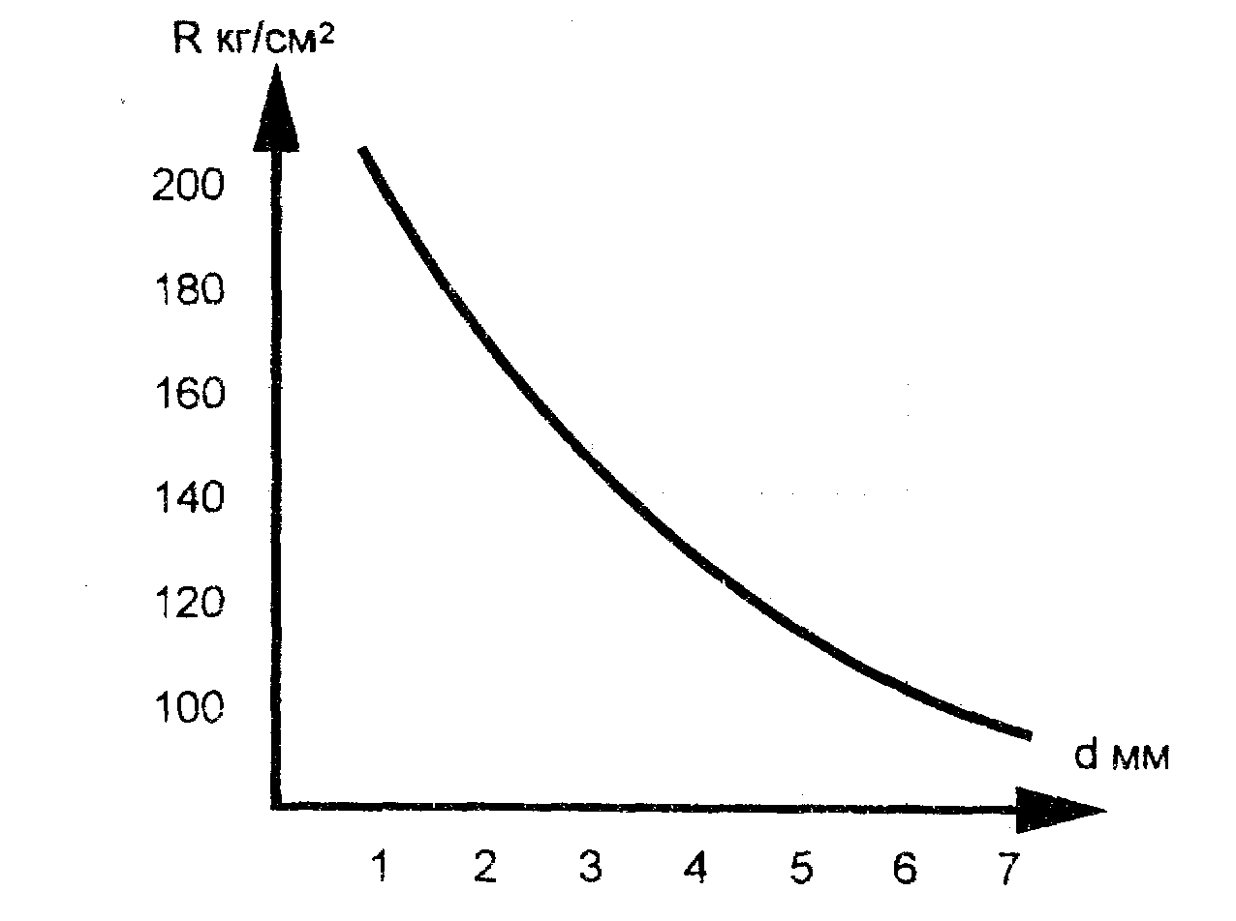
Рис.1 Тарировочная зависимость
размера отпечатка от прочности бетона

При использовании молотка Кашкарова (эталонный молоток НИИ Мосстроя) определяется среднеарифметическое значение отношения размеров отпечатков (лунок) на поверхностях конструкции и эталонного стержня, перемещаемого после каждого удара в отверстии ударной части молотка; прочность материала в этом случае определяется по тарировочной кривой - среднеарифметическое значение отношений размера отпечатка на эталоне к размеру отпечатка на поверхности конструкции (рис. 2).
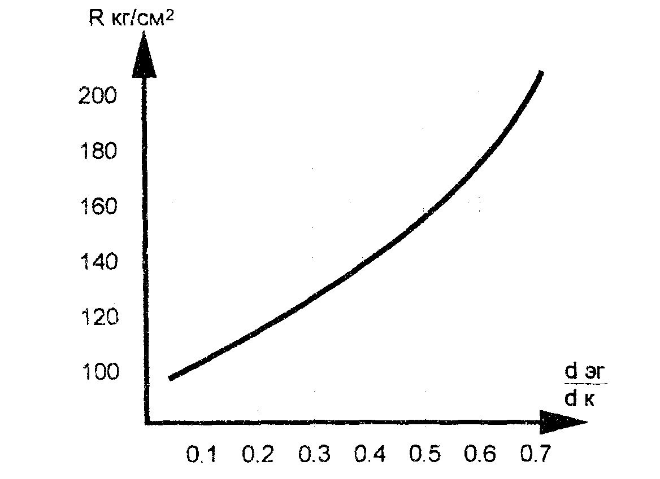
Рис. 2 Тарировочная зависимость отношения размера
отпечатка на эталоне к размеру отпечатка на
поверхности конструкции от прочности бетона

1. 2. Метод вырыва.
Метод вырыва основан на гипотезе о связи между прочностью материала и силами сцепления в нем. Сущность метода испытания материала в конструкциях на совместный обрыв и скалывание заключается в оценке прочностных свойств по величине усилия, необходимого при вырывании закрепленного в конструкции разжимного корпуса и специального стержня. Стержень заделывается в конструкцию путем зачеканки или при их устройстве. Косвенным показателем прочности служит величина вырывного усилия (рис. 3).
Для испытания твердого материала на отрыв и скалывание применяется прибор ГПНВ-5. С его помощью вырывают заделанные в конструкцию разъемные конусы или стержни.
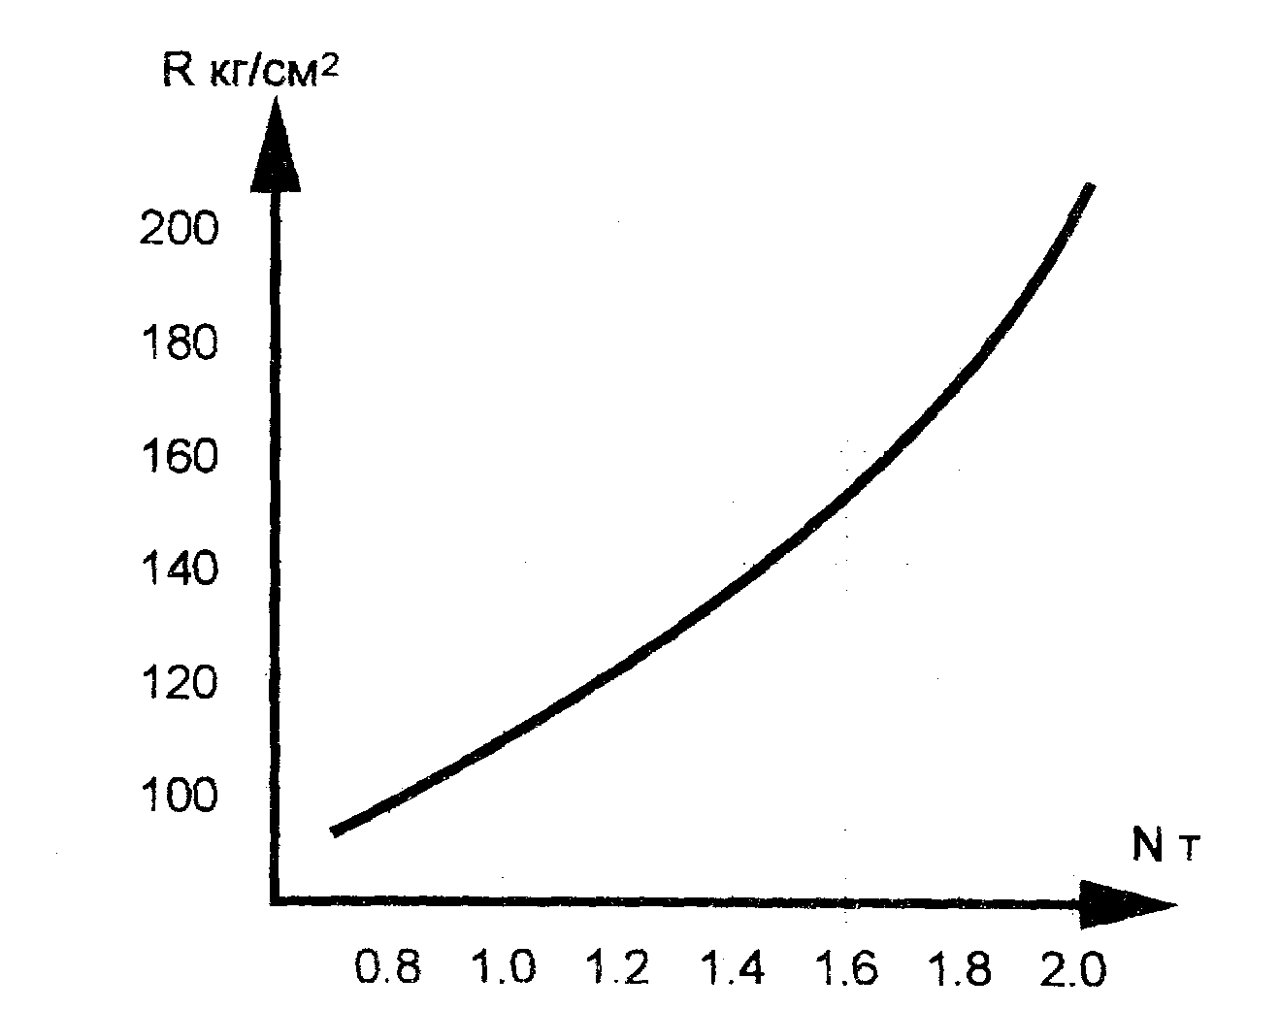
Рис.3. Тарировочная зависимость усилия вырыва
от прочности бетона

Величина вырывного усилия определяется по шкале манометра. Переход от косвенных показателей прочности к значению действительной прочности материала в конструкции производится по тарировочным кривым. Прибор ГПНВ-5 может быть применен при проведении комплексных испытаний. Для этого используются выдвижные ножки прибора с шариковыми опорами; в результате применения прибора в таком виде получают второй косвенный показатель прочности - диаметр отпечатка. Прибор ГПНВ-5 разработан и изготовляется Донецким ПромстройНИИпроектом. Следует отметить, что если ударным способом можно определить прочность материала только на поверхности конструкции, то при вырыве закладной детали из конструкции определяется интегральное значение прочности материала на глубину разъемного конуса или стержня, что приближает результаты испытаний к реальным условиям.

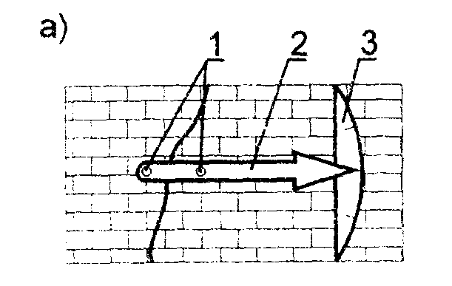

1-шарнирное крепление стрелки
2-стрелка
3-шкала
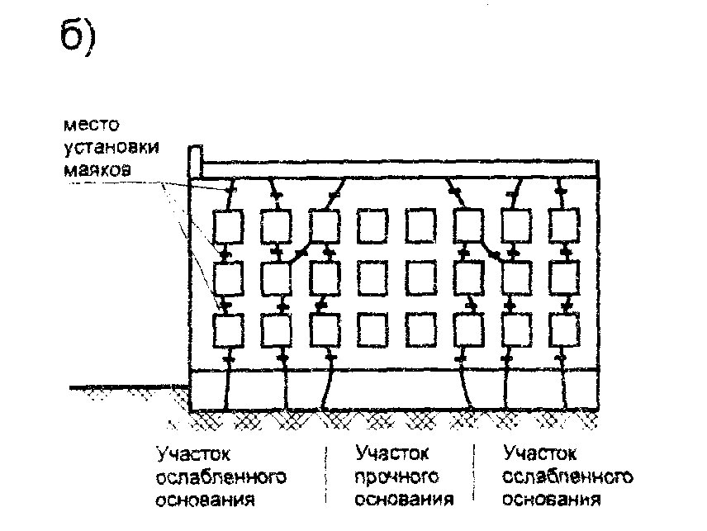
Пластины изготавливаются из пластмассы с делениями и без них

Рис. 3. Методика установки маяков
а) рычажных, б) алебастровых, в) пластинчатых

1.3. Компенсационный метод.
К механическим методам испытаний относится способ определения напряженного состояния материала массивных конструкций, предложенный В.И. Кравцовым и С.Я. Эйдельманом. Этот метод заключается в следующем. Ниже сечения, по которому определяется напряжение, фиксируется по паре точек, расстояние между которыми замеряется с точностью до 0, 01 мм. Затем над одной парой точек пробивается борозда на глубину 30±40 см, что приводит к разгрузке поверхностного слоя конструкции. В этом случае расстояние между точками этой пары увеличивается. После этого производится загружение материала конструкции при введении в борозду компенсатора, представляющего собой стальное жесткое кольцо, перекрытое с двух сторон гибкой или жесткой мембраной, до тех пор, пока расстояние между точками становится равным первоначальному. При этом давление, создаваемое компенсатором, принимается равным напряжению конструкции в этом сечении.
1.4. Метод контроля трещин в конструкциях.
1.4.1. Контроль над трещинами осуществляется с помощью маяков - цементных и алебастровых, рычажных и пластинчатых. Маяки ставятся на очищенную поверхность конструкции перпендикулярно трещине: цементные и алебастровые - не менее двух на трещину и на каждый метр по одному маяку, остальные - на каждые 3 метра по одному маяку, но не менее одного маяка на трещину.
На конструкции и в специальном журнале отмечается номер и дата установки маяка; в журнале, кроме того, записывается ширина раскрытия трещины и приводится схема установки маяков (рис. 3).
При разрыве цементного или алебастрового маяка, что свидетельствует о развитие трещины, ставятся новые маяки, и в журнале указывается дата появления разрыва.
Наблюдение за маяками и установка новых маяков продолжается до прекращения развития трещины.
2. Неразрушающие методы испытаний.
2.1 .Ультразвуковой метод.
Для определения акустических характеристик материала применяется электронно-акустическая аппаратура, в состав которой входят микросекундомер, датчики-приемники импульсов и токоподводящие проводы.
При импульсных акустических (ультразвуковых) испытаниях измеряемой характеристикой является время прохождения акустического сигнала между датчиком и приемником в испытываемом материале.
На экране электронно-лучевой трубки время определяется в интервале между зондирующим импульсом и моментом прохождения соответствующей волны.
Чтобы определить истинное время распространения волны, следует учитывать потери времени, связанные с обработкой информации в приборе. Эти потери оцениваются двумя способами:
первый - перед началом испытаний поверхность датчика и приемника прижимают друг к другу и определяют время между зондирующим импульсом и первым вступлением приходящей волны. Измеряемое время и есть определяемые потери;
второй - на эталонном однородном материале производят прозвучивание с базой измерения в 50 и 100 см. В этом случае

t_{пр}=2t₅₀-t₁₀₀ (5.5)

где t_{пр} время распространения колебаний при базе измерения 50 см
t₅₀ время распространения колебаний при базе измерения 100 см;
t₁₀₀ время, затрачиваемое прибором на обработку информации

По известной базе измерения (расстояние между датчиком и приемником в свету) и найденному времени распространения колебаний определяется скорость прохождения импульса (скорость ультразвука)

С=I/t

где I - база измерения.

Перед началом прозвучивания следует определить однородность испытываемого материала, для чего при поверхностном прозвучивании измеряют базу измерения. По данным испытаний строятся годографы продольной волны. Прямолинейный характер годографа свидетельствует о постоянной скорости независимо от базы измерения. При этом, для определения глубины распространения трещины, выходящей на поверхность конструкции, используется способ построения годографа. По локальному увеличению времени (разрыв годографа) прохождения акустического импульса в зависимости от базы измерения при фиксированном положении датчика вычисляется глубина проникания трещины (рис. 4). Невидимые дефекты конструкций (пустоты, инородные включения и т. д.), и зона их распространения выявляются при сквозном прозвучивании методом последовательного приближения, т.е. при перемещении датчиков и приемников вдоль поверхности конструкции определяются границы дефектов по локальному изменению скорости ультразвука.

Рис. 4. Годограф при определении глубины проникания трещины

Прижим датчиков к поверхности конструкции производится вручную с предварительным нанесением слоя солидола, пластилина, технического вазелина на рабочую поверхность датчика и приемника для создания плотного контакта.
По значению скорости ультразвука и тарировочной кривой для бетона соответствующего состава устанавливается прочность однородного (изотропного) материала: тяжелого бетона, раствора, естественных камней изверженного происхождения (гранит, сиенит, диабаз и пр.), металлы. При испытаниях неоднородных (анизотропных, квазиизотропных) материалов (кирпич, кладочные материалы, легкие бетоны и пр.) тарировочные кривые предусматривают зависимость между прочностью материала и его акустическим сопротивлением - комплексной характеристикой, выражающейся произведением скорости ультразвука на плотность материала. Плотность, при этом, определяется с помощью плотномера - прибор радиометрических методов испытаний.
2.2. Радиометрические методы.
2.2.1 .Методика определения плотности материала.
Радиометрический метод определения плотности материала основан на взаимодействии гамма- излучения с исследуемой средой. Взаимодействие излучения с материалом определяется основным законом ослабления ионизирующего излучения, который имеет вид:

J = J_{o}e ^{-μx} (5.3)

где интенсивность излучения после и до взаимодействия с материалом
е основание натуральных логарифмов
х толщина испытываемой конструкции
μ линейный коэффициент ослабления μ = μ¹/ρ
μ¹ массовый коэффициент ослабления
ρ плотность материала

Для определения плотности строительных материалов используются источники Cs-137 и Са-60, энергия которых 0,66 мэв и 1,25 мэв соответственно.
Плотность строительных материалов можно находить двумя способами: методом сквозного просвечивания и методом рассеяния.
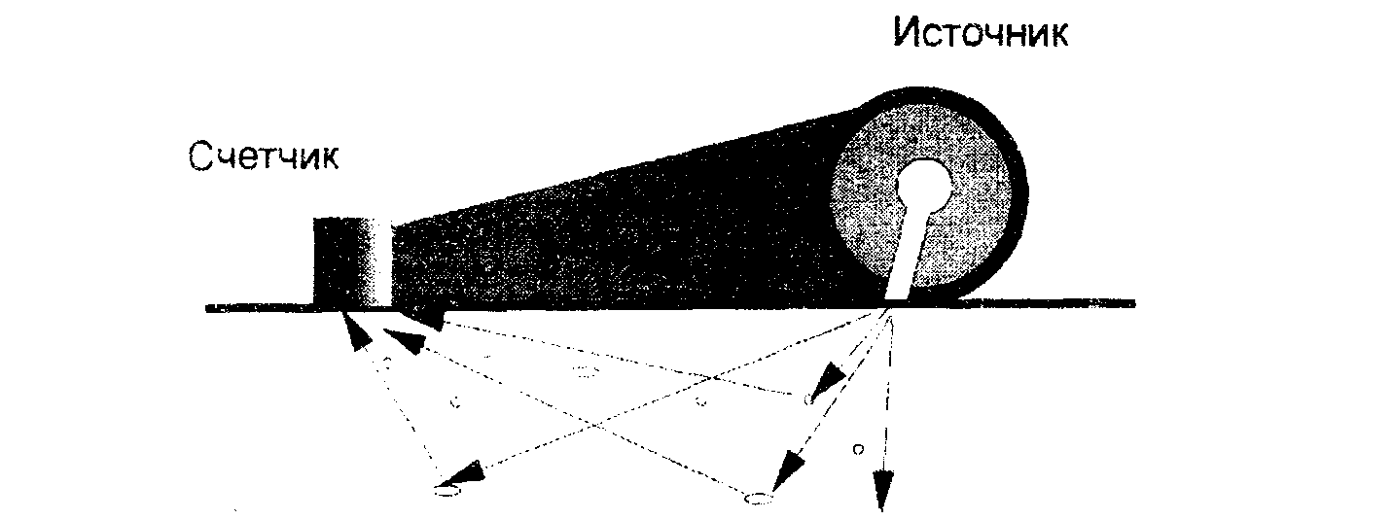

Рис. 5. Схема поверхностного просвечивания (рассеяния)

При определении плотности материала в конструкции при возможном подходе к ней с одной стороны используется метод рассеяния, при котором источник излучения и счетчик импульсов находится у одной и той же поверхности конструкции. В качестве датчика для определения плотности применяется выносной элемент типа ИП-3. В качестве счетно-запоминающего устройства применяется радиометры типа Б-3 или Б-4. При определении плотности материала в конструкции необходимо иметь в виду величину насыщения (минимальную толщину конструкции), при которой возможно определение плотности материала методом рассеяния. Значение этой величины для Е=1,25 мэв и Е=0,66 мэв при испытании различных материалов представлены в таблице 5.1.

Таблица 5.1. Значение глубины насыщения
N п/п | Материал | Объемный  вес т/м³ | Величина насыщения при Е=1,25 мэв см | Величина насыщения при Е=0,66 мэв см
1. | Грунт | 1,8 | 15,6 | 8,25
2 | Бетон | 2,5 | 11,2 | 5,94
3. | Кирпичная кладка | 1,7 | 16,5 | 8,73
4. | Газобетон | 0,8 | 26,2 | 13,9

Значения таблицы 5.1. позволяют выбрать тип источника для того или иного материала и способ просвечивания в зависимости от толщины испытываемой конструкции. При испытаниях материала методом рассеяния (рис. 5) необходимо учитывать влияние граничных условий, имея в виду, что расстояние от края испытываемой конструкции до датчика должно быть не менее величины насыщения.
Определения плотности материала осуществляется по тарировочной кривой J = f(ρ) для применяемых в строительстве и используемых в существующих зданиях материалов, (рис. 6).
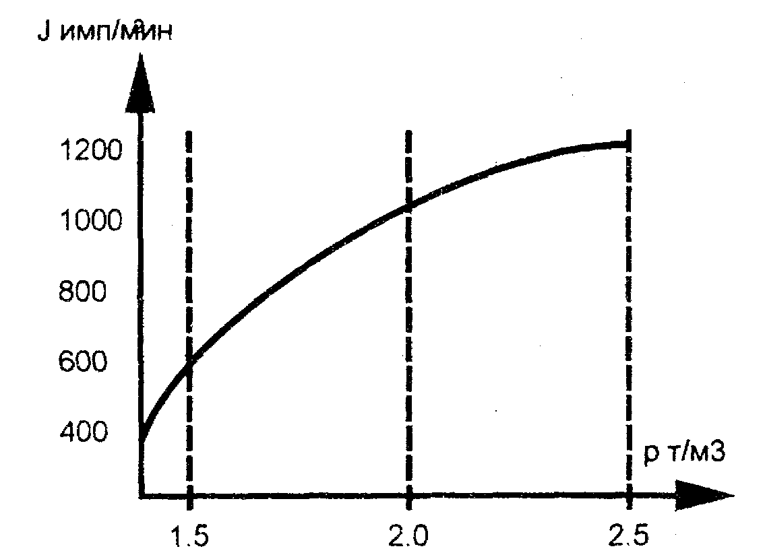

Рис. 6. Тарировочная зависимость.

2.2.2. Методика определения влажности материала.
Нейтронный метод (как разновидность радиометрического метода) основан на эффекте замедления быстрых нейтронов на легких ядрах, к которым относятся ядра водорода. А водород, если он не входит в химический состав испытываемого материала, является составной частью воды. Каменные строительные материалы представляют собой совокупность следующих элементов: железо, кальций, калий, алюминий, магний, натрий, углерод. Замедление нейтронов происходит в связи со сталкиванием c ядрами атомов указанных элементов. Как видно из таблицы 5.2. наибольшее число столкновений связано с наличием в материале атомов водорода, входящего в состав воды определяющей влажность материала.

Таблица 5.2. Характеристика элементов
Характеристика | Химические элементы
 | Н | Fе | Са | К | Аl | аg | Nа | С
Относительная атомная масса | 1 | 56 | 40 | 39 | 27 | 24 | 23 | 12
Число столкновений | 528 | 9 | 13 | 14 | 20 | 22 | 23 | 44

Таким образом, появление медленных нейтронов, фиксируемых измерительным прибором, свидетельствует о наличии в материале, прежде всего, атомов водорода, т.е. число замедленных (фиксируемых) нейтронов является функцией влажности материала, не содержащего в своем химическом составе водорода.
В качестве источников нейтронного излучения применяется Rа-Ве или Pа-Ве. В комплект аппаратуры для нейтронного метода измерения влажности входят датчик НВ-3 и счетно-запоминающие устройства С 4-3, С 4-4 или "Бамбук", с помощью которых можно получить сведения о влажности материала при прижиме датчика к испытываемой конструкции по тарировочным графикам или непосредственно по шкале прибора ("Бамбук"). При возможности подхода к конструкции с обеих сторон применяется метод сквозного просвечивания, он дает наиболее доверительные данные с минимальным приближением к действительным значениям влажности. В большинстве же случаев применим только односторонний доступ к испытываемой конструкции - в этом случае используются испытания по схеме рассеяния.
Для измерения влажности органических материалов (в первую очередь древесины), в химическом составе которых преобладающее место занимает водород, применяется метод измерения электропроводности материала с применением электронного влагомера ЭВ-2м.
При испытании конструкций в тело конструкции вводят иглу щупа, а на приборе записываются значения влажности сосны (для других пород древесины и прочих органических материалов имеются переводные таблицы).
2.3. Магнитный (магнитометрический) метод основан на взаимодействии магнитного поля с введением в него ферромагнетиком (металлом). Этот метод применяется при обследовании железобетонных конструкций, когда необходимо установить расположение и сечение арматуры и величину ее защитного слоя, а также при обследовании каменных конструкций с закладным металлом или деревянных перекрытий, или перекрытий из кирпичных и бетонных сводов по металлическим балкам с определением положения и рабочего сечения металлических элементов.
Для измерения диаметра арматуры и толщины защитного слоя в железобетонных конструкциях используется прибор ИЗС-2 на полупроводниках. Выявление металла и определение его рабочего сечения в неметаллических конструкциях производится с помощью приборов МП-I и ИСМ. Определение сечения арматуры, закладка металла и несущих балок осуществляется по тарировочным кривым, приложенным к паспортам указанных приборов.
2.4. Измерение теплозащитных качеств ограждающих конструкций и обнаружение зоны несоответствия фактических теплозащитных свойств расчетным (зоны промерзания) осуществляется теплофизическим методом. Фактические теплозащитные качества оцениваются замером фактического теплового потока и сравнением его с расчетным, определенным по формуле

где t_{b} t_{n} расчетная температура внутреннего и наружного воздуха (СНиП-А.7-71)
τ_{b} τ_{n} расчетная температура соответственно внутренней и наружной поверхностей конструкции
R₀ общее термическое сопротивление, м²ч град/ккал
R_{b} R_{n} сопротивление конструкции; при многослойной конструкции равно сумме сопротивлений слоев
R_{k} сопротивление тепловосприятию и теплопередаче (СНиП П-А.7-71)

Фактический тепловой поток замеряется тепломером с потенциометром Ленинградского института холодильной промышленности. При оперативном обследовании он может быть вычислен по приведенной формуле путем замера фактических величин, входящих в правую часть формулы: τ_{b -} τ_{n} - термощупом ТМ (А) или ЦЛЭМ (Б); t_{b -} t_{n} - термометром или электротермометром.
Если замеры фактических температур производятся не в самое холодное время, то при переходе от фактических значений τ_{b} и t_{b} к нормативным вводится коэффициент тепловосприятия α в равной сумме коэффициентов α_{k} и α_{a}, определяемых по приведенным графикам (рис. 7 и 8).
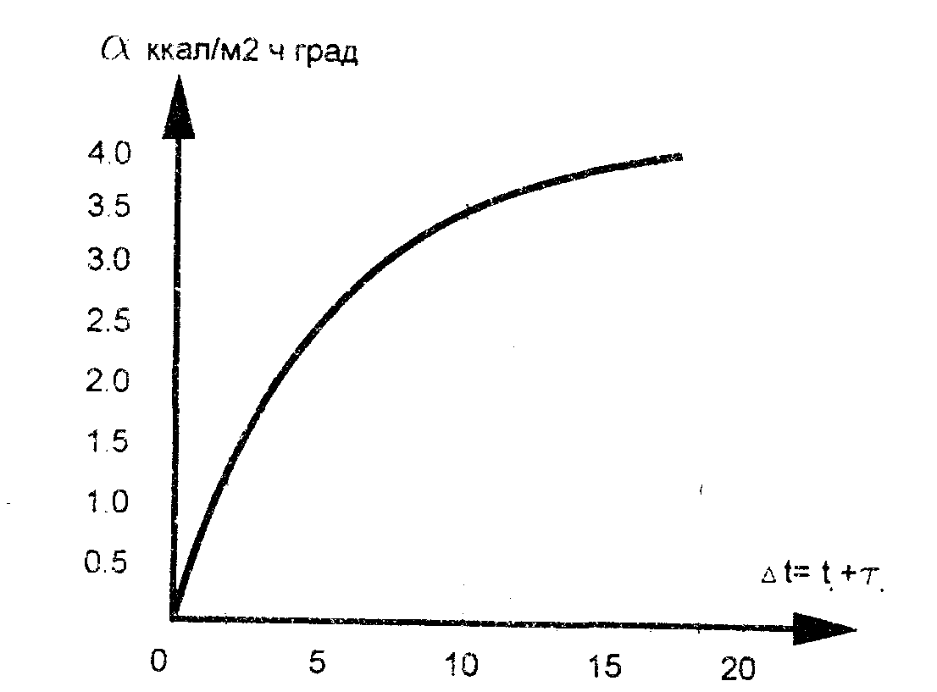

Рис.7 Определение t у вертикальных поверхностей
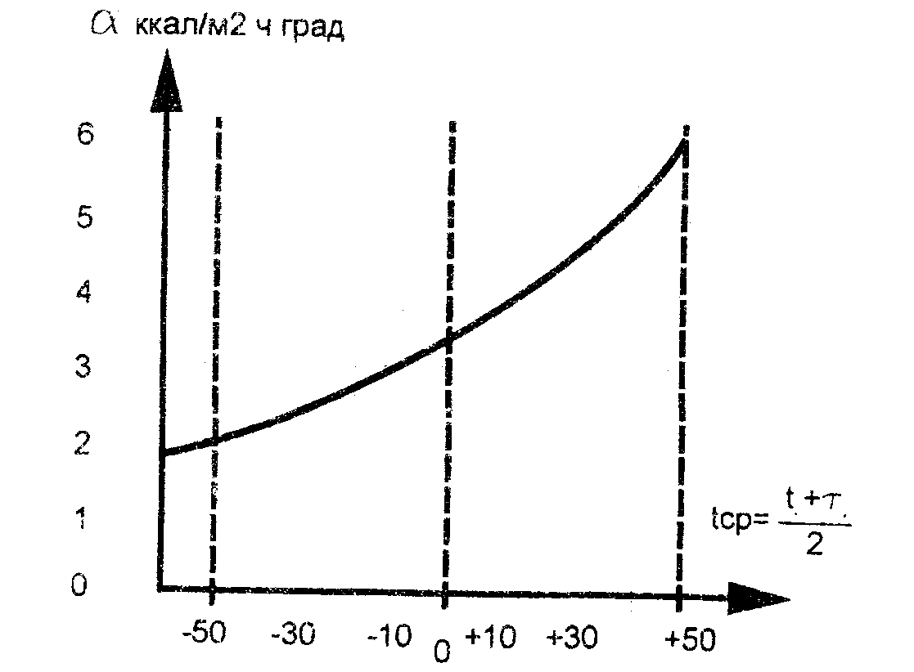

Рис.8. Определение t у вертикальных поверхностей

2.4. Акустический метод предусматривает измерение звукоизоляции вертикальных (стен и перегородок) и горизонтальных (перекрытий) конструкций. При определении звукоизолирующей способности конструкций используется генератор "белого шума" ГШН - 1 с диапазоном частот от 40 до 6000 Гц, усилитель мощности УМ-50, октавный фильтр для воспроизводства звука в октавных полосах в диапазоне частот 100 -3200 Гц, громкоговоритель, шумомер Ш-60-И, ударная машина, анализатор шума АМ-2М ЛИОТ. Проверка звукоизолирующей способности конструкций производится выборочно из расчета одна комната на один этаж.
При испытании перегородок по одну сторону перегородки устанавливается передающий тракт (генератор "белого"* шума, усилитель, октавный фильтр, громкоговоритель), измеряются и записываются уровни звукового давления в каждой полосе. По другую сторону перегородки монтируется приемный тракт, (микрофон, шумомер, анализатор), с помощью которого измеряются уровни звукового давления. Среднее значение уровней звукового давления получается для шести различных положений микрофона. Падение среднего значения звукового давления должна быть не менее нормативного для данного типа конструкции.
Для определения звукоизолирующей способности перекрытия на пол последовательно в трех точках по диагонали комнаты устанавливается ударная (тональная) машина (имеет 5 молотков по 0,5 кг, свободно падающих с высоты 4 см). При испытании перекрытия машина производит 10 ударов в секунду. Под перекрытием монтируется приемный тракт для получения средних октавных уровней ударного шума. Анализ проверки звукоизолирующей способности перекрытия аналогичен проверке перегородки.
2.5. Геодезический метод.
При обследовании зданий приходится осуществлять контроль как за местными, так и за общими деформациями.
2 5.1.К местным деформациям относятся деформации в отдельных узлах, сдвиги и повороты конструкций в узлах.
Прогибы конструкций измеряются индикаторами часового типа - мессурами, а также прогибомерами Аистова, Максимова, системы ЛИСИ.
Мессуры устанавливаются вплотную к конструкции. Подвижный стержень под действием прогибающейся конструкции получает перемещение, которое передается стрелке прибора, и, таким образом, фиксируется. Перемещение передвижного стержня прибора и будет прогибом конструкции.
_______
* - "белым" шумом называется шум, состоящий из звуков различной частоты (от 40 Гц до 6 кГц), имеющих одинаковую интенсивность

Линейные деформации конструкций измеряются проволочными тензометрами сопротивления, приклеенными к поверхности конструкции; удлинение (укорочение) конструкции приводит к измерению сопротивления проводника, фиксируемого измерительным прибором, оттарированным на длину проводника. В качестве измерителя прогибов используются также прогибомеры, основанные на принципе сообщающихся сосудов. Такой прогибомер состоит из стеклянных трубок, соединяемых между собой гибким шлангом, заполненным водой. С помощью такого прогибомера определяется относительный прогиб элементов одного и того же перекрытия или прогиб перекрытия относительно какой-либо фиксированной точки здания. Измеряемые значения действительных прогибов перекрытий сравниваются с предельно допустимыми прогибами.
2.5.2.К общим деформациям относятся деформации и перемещения отдельных точек сооружения и всего сооружения в целом относительно опорной геодезической сети. Общие деформации измеряются с помощью геодезических приборов и инструментов (табл. 5.3).

Таблица 5.3. Средства и способы геодезического контроля общих деформаций.
№  п/п | Вид контроля | Средняя квадратичная ошибка | Средства контроля | Основные способы контроля
1 | Измерение абсолютных осадок здания или сооружения | ± 0,3 - 1 мм | Нивелир НА-1 Нивелир с оптической насадкой (для малых посещений) | Нивелирование 1 класса
2 | Измерение абсолютных сдвигов зданий или сооружений | ±1 - 4 мм | Теодолит Т-2 Теодолит Т-010 | Створный метод засечки микротрангуляции
3 | Измерение абсолютных (азимутальных) разворотов зданий или сооружений | ± 3 - 5 ° | Теодолит Т-010 ДКМ-3  Теодолит Т-2 | Способ отдельных ориентирных направлений. Способ геодезической точки
4 | Измерение кренов зданий или сооружений | ±5- 10° | Нивелир НА-1 Теодолит Т-2 Клинометр КП - 2 | Способ измерения Горизонтальных углов

2.6. Перемещения и деформации основных конструктивных элементов зданий, возникающих под действием статистических и динамических нагрузок, наиболее точно измеряются методом стереофотограметрии. Этот способ обеспечивает объективность показаний и позволяет выполнять контрольные измерения в камеральных условиях в любое время; определение прогибов и деформаций производится по трем взаимно перпендикулярным осям.
.Для производства измерений применяются специальные фотограмметрические приборы:
• фототеодолиты и стереофотограмметрические камеры;
• стереокомпаратор для камеральной обработки негативов съемки;
• стереопланиграф - фотограмметрический прибор универсального типа, позволяющий обрабатывать снимки, выполненные любым способом. При помощи специального вычерчивающего устройства- координатографа - одновременно с измерением негатива автоматически выполняется чертеж исследуемого объекта в нужном масштабе;
киносъемочную аппаратуру для исследования деформаций при динамических нагрузках. Камеральную обработку выполняют при этом на любом из перечисленных приборов.
Обработка снимков производится как на стереопроекторе с нанесением на оптическое изображение соответствующей масштабной двух - или трехмерной линейки.
2.7. Замеры освещенности производятся в точках, наиболее удаленных от источника естественного или искусственного освещения. Уровень освещенности, определяемый с помощью люксометров Ю-15, Ю-16, Ю-17, ЛМ-3, сравнивается с нормативным по СНиП П. -А. 9.-71. В общем случае освещенность замеряется в горизонтальной плоскости на высоте 0,8 м от пола. Контрольных точек должно быть не менее 10.
2.8. Контроль герметичности стыков панелей в полносборных зданиях. Контроль состоит в определении коэффициента воздухопроницаемости стыков; адгезии герметики к бетону - А; относительного удлинения на разрыв тиоколовых герметиков- ε₂; толщины пленки герметика -σ.
При определении коэффициента воздухопроницаемости датчика скорости прибора ИВС-2М замеряется скорость воздушного потока. По сечению коллектора прибора и значению скорости потока определяется расход отсасываемого (нагнетаемого) воздуха и коэффициент воздухопроницаемости определяется по формуле:

i_{с} = 17,316Q_{об}/Нγt

где 17,316 коэффициент прибора
Q_{об} расход воздуха, измеряемый прибором, л
Н разрежение внутри камеры прибора, мм. вод. ст.
γ_{t} плотность воздуха, кг/ м³ (в таблице в паспорте прибора).

По оценке адгезии на проверяемый стык наклеивается штамп, зенкером подрезается по периметру и зацепом прибора обрывается. Показание прибора сравниваются с пределом прочности герметика по паспорту.
Оптимальное удлинение тиоколовых герметиков при разрыве ε₂ не должно быть меньше 100% (ГОСТ 11309-65), а разность ε_{2mах} - ε_{2min} в серии испытаний не должна быть больше 10%. Оптимальное удлинение при разрыве тиоколовых герметиков определяется в результате испытания срезанных со стыка проб- полосок длиной 110-115 мм и шириной 15-20 мм - с участка рядом с местом проверки адгезии герметика к бетону. С каждого дефектного участка берется 3 пробы. За окончательное значение берется худший результат из трех испытаний. Все участки среза проб восстанавливаются тем же герметиком. Испытание пленки проводится на разрывной машине.
Толщину пленки герметика определяют прибором алтайского треста "Стройгаз", изготовленного на базе индикатора, по методике, приложенной к паспорту прибора.

Приложение 4
НАРЯД - ДОПУСК №______
на производство работ

_________________________ выдан "___"_____________19 __г.
Руководителю работ _____________________________________________________________
(ф. и. о., должность)

Бригада в составе _____ человек поручается
_______________________________________________________________________________
_______________________________________________________________________________
(дата, место работы, содержание работы)

Условия производства работ и требования по технике безопасности
_______________________________________________________________________________
_______________________________________________________________________________

Состав бригады
Ф.И.О. | Должность | Инструктаж по т/б на рабочем месте получил (подпись)

_______________________________________________________________________________
_______________________________________________________________________________

Ответственный за подготовку рабочего места, оснащения бригады защитными средствами и допуску к производству работ
_______________________________________________________________________________
(ф. и. о., должность) (подпись)
Инструктаж по т/б на рабочем месте провел
_______________________________________________________________________________
(ф. и. о., должность) (дата)

Защитные и ограждающие средства ________________________________________________
_______________________________________________________________________________
(перечислить наименование и количество)

Получил руководитель работ ______________________________________________________
(подпись)
Особые условия _________________________________________________________________
_______________________________________________________________________________

Наряд-допуск выдал _____________________________________________________________
(ф. и. о., должность) (подпись)

"___" ______________ 19 ___г. "______" часов ___________________________
(подпись)

ОГЛАВЛЕНИЕ

1. ОБЩИЕ ПОЛОЖЕНИЯ
2. МЕТОДИКА ОБСЛЕДОВАНИЯ ЗДАНИЯ
2.1. ОБСЛЕДОВАНИЕ ОСНОВАНИЙ И ФУНДАМЕНТОВ
2.2. ОБСЛЕДОВАНИЕ СТЕН
2.3. ОБСЛЕДОВАНИЕ ПЕРЕГОРОДОК
2.4. ОБСЛЕДОВАНИЕ КАРКАСА
2.5. ОБСЛЕДОВАНИЕ ПЕРЕКРЫТИЙ
2.7. ОБСЛЕДОВАНИЕ КРЫШ
2.8. ОБСЛЕДОВАНИЕ ЛЕСТНИЦ
3. ТЕХНИЧЕСКИЕ СРЕДСТВА ИСПЫТАНИЯ МАТЕРИАЛОВ И КОНСТРУКЦИЙ
4. ОХРАНА ТРУДА ПРИ ОБСЛЕДОВАНИИ ЗДАНИЙ
5. ПРИЛОЖЕНИЯ.
ПРИЛОЖЕНИЕ 1 методика ЛАБОРАТОРНОГО ОПРЕДЕЛЕНИЯ СОПРОТИВЛЕНИЯ ГРУНТОВ СРЕЗУ
ПРИЛОЖЕНИЕ 2 МЕТОДИКА ЛАБОРАТОРНОГО ОПРЕДЕЛЕНИЯ МОДУЛЯ ДЕФОРМАЦИИ ГРУНТОВ
ПРИЛОЖЕНИЕ 3 МЕТОДИКА ПРИМЕНЕНИЯ ИНСТРУМЕНТАЛЬНЫХ МЕТОДОВ ИСПЫТАНИЙ МАТЕРИАЛОВ И КОНСТРУКЦИЙ
1. Механические методы
1.1. Ударный метод
1.2. Метод вырыва
1.3. Компенсационный метод
1.4. Метод контроля трещин в конструкциях
2. Неразрушающие методы испытаний
ПРИЛОЖЕНИЕ 4

